

АДМИНИСТРАЦИЯ МУНИЦИПАЛЬНОГО ОБРАЗОВАНИЯ

«НОВОМАЛЫКЛИНСКИЙ РАЙОН»

УЛЬЯНОВСКОЙ ОБЛАСТИ

ПОСТАНОВЛЕНИЕ

22 марта 2021 № 151
Экз № 0
О внесении изменений в
постановление администрации
муниципального образования
«Новомалыклинский район»
от 29.12.2020 № 617

В целях приведения нормативных правовых актов в соответствие с действующим законодательством, во исполнение Указа Президента Российской Федерации от 10.12.2020 №778 «О мерах по реализации отдельных положений Федерального закона «О цифровых финансовых активах, цифровой валюте и о внесении изменений в отдельные законодательные акты Российской Федерации», постановляю:
1. Внести следующие изменения в постановление администрации муниципального образования «Новомалыклинский район» от 29.12.2020 № 778 «О мерах по реализации отдельных положений Федерального закона «О противодействии коррупции»»:
1.1. Пункт 1 изложить в новой редакции:
«1. Утвердить Перечень должностей муниципальной службы, при назначении на которые граждане и при замещении которых муниципальные служащие обязаны представлять сведения о своих доходах и о расходах, об имуществе, обязательствах имущественного характера и цифровых финансовых активах, цифровой валюте (при их наличии), а также сведения о доходах и о расходах, об имуществе, обязательствах имущественного характера и цифровых финансовых активах, цифровой валюте (при их наличии) своих супруги (супруга) и несовершеннолетних детей (приложение № 1).».
1.2. Наименование Приложения №1 изложить в следующей редакции:
«Перечень должностей муниципальной службы, при назначении на которые граждане и при замещении которых муниципальные служащие обязаны представлять сведения о своих доходах и о расходах, об имуществе, обязательствах имущественного характера и цифровых финансовых активах, цифровой валюте (при их наличии), а также сведения о доходах и о расходах, об имуществе, обязательствах имущественного характера и цифровых финансовых активах, цифровой валюте (при их наличии) своих супруги (супруга) и несовершеннолетних детей».
2. Настоящее постановление вступает в силу после обнародования и подлежит размещению на официальном сайте муниципального образования «Новомалыклинский район» в информационно-телекоммуникационной сети «Интернет».
3. Контроль за исполнением данного постановления возложить на руководителя аппарата администрации муниципального образования «Новомалыклинский район» Матяшину Н.П.

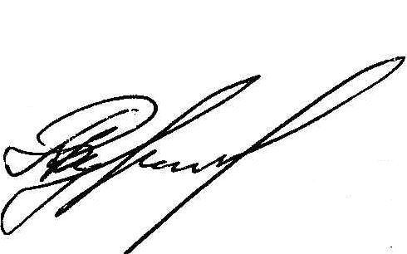
И.о. главы администрации муниципального
образования «Новомалыклинский район» А.П.Будылев

